Tischwäsche-Kollektion von Wäschekrone
Tischdekoration mit Läufern und Platzsets liegt im Trend

Laichingen, 22.05.2023 – Gelebte Gastlichkeit, schmackhafte Speisen und eine einladende Wohlfühlatmosphäre – diese drei Zutaten lassen Gäste die Stunden im Restaurant besonders genießen. Der erste Eindruck entsteht dabei stets beim Blick auf das Gestaltungskonzept und auf den einladend eingedeckten Tisch. Immer häufiger greifen Gastronomen und Hoteliers hierfür auf eine zurückhaltende Dekoration mit Tischläufern oder Platzsets als Basis zurück. Die Tischwäsche-Dessins von Wäschekrone bieten ihnen großen Gestaltungsspielraum, um ihr individuelles Konzept optimal zu unterstreichen. Ob traditionell mit großformatigen Tisch- und Mitteldecken oder mit den im Trend liegenden Tischläufern und Platzsets.

Halbleinen-Tischwäsche in Sand und Anthrazit
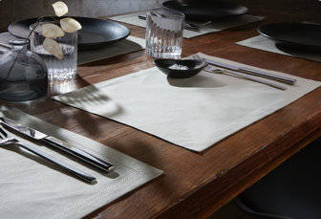
Die Halbleinen-Tischwäsche aus 55 Prozent Leinen und 45 Prozent Baumwolle von Wäschekrone besticht mit ihrer eleganten Anmutung und fügt sich mit den Farbvarianten Sand und Anthrazit sowohl in modern-reduzierte Interiordesign-Konzepte wie auch in traditionelles Ambiente ein. Ein Hohlsaum und breite Kuvertecken unterstreichen die schlichte Eleganz dieser Tischwäsche, die Mercerisierung verleiht ihr dabei einen besonders seidigen Glanz. Das Dessin ist zudem garngefärbt und dadurch besonders farbstabil sowie kochfest. Als Varianten stehen Mitteldecke, Tischläufer und Platzsets zur Verfügung.

Bunt gestreifte In- und Outdoor-Tischwäsche
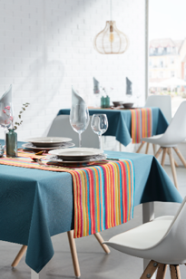
Neu im Wäschekrone-Sortiment ist eine bunt gestreifte In- und Outdoor-Tischwäsche. Sie ist ein echter Blickfang und bringt gute Laune in jedes Gastronomiekonzept. Aufgrund ihrer Farbvielfalt lässt sie sich als Tischläufer oder Platzsets auch ideal mit anderen farbintensiven Tischdecken kombinieren. Zu 100 Prozent aus der Funktionsfaser Dralon gewebt, bietet die Tischwäsche eine gute Lichtechtheit und damit UV-Beständigkeit. Dank der zusätzlichen Teflonbeschichtung ist sie zudem flüssigkeits- und fleckabweisend bei gleichzeitig sehr angenehmer Haptik.

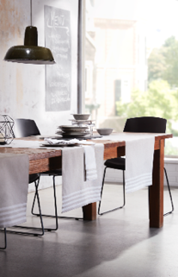
Tischläufer setzen Akzente auf der Tafel
Ob allein arrangiert oder in Kombination mit großformatigen Tischdecken – 2023 liegen Tischläufer und Mitteldecken im Trend. Die modern interpretierte Tischwäsche aus Halbleinen unterstreicht exklusive Restaurantkonzepte perfekt. Sie ist in der edlen Farbe Taupe mit dezenten weißen Streifen oder als weiße Farbvariante mit Streifen in Taupe erhältlich. Die Formate 40 x 40 cm, 50 x 50 cm und 50 x 130 cm lassen sich miteinander oder mit anderen Dessins kombinieren und bieten so viel Spielraum für kreative Gestaltungsideen.

Uni-Strukturgewebe-Tischwäsche bewährt sich seit Jahren
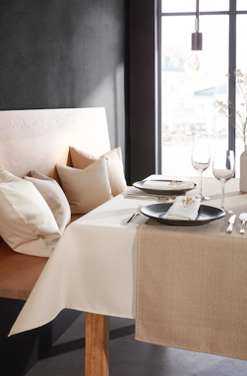
Die Uni-Strukturgewebe-Tischwäsche aus 100 Prozent Polyester mit Teflonschutz gehört aufgrund ihrer optimalen Pflegeeigenschaften, Langlebigkeit und sehr guten Lichtechtheit zu den Dauerbrennern im Wäschekrone Sortiment. Dank der 16 Farbvarianten, darunter neben kräftigen Rot-, Braun- oder Blautönen auch zurückhaltende Farben wie Grège, Creme und Grau, lässt sich die Tischdekoration harmonisch auf das individuelle Designkonzept des Gastraums abstimmen. Auf Wunsch ist die Tischwäsche mit integriertem Flauschband erhältlich. In Kombination mit einem Klettband, das an der Unterseite des Tisches angebracht wird, verhindert das Flauschband ein Verrutschen des Tischläufers und sorgt so jederzeit für eine gepflegte Optik des Gästebereichs – sowohl drinnen wie draußen. Zur Wahl stehen Ausführungen in verschiedenen Größen, von Mittel- über Tischdecke bis Tischläufer und Platzset.

wäschekrone.de

Bildanforderung
Bildmaterial zum Download finden Sie in unserem Medienportal press-n-relations.amid-pr.com (Suchbegriff „Wäschekrone Tischwäsche 2023“). Selbstverständlich schicken wir Ihnen die Dateien auch gerne per E-Mail zu. Kontakt: waeschekrone@press-n-relations.de

Weitere Informationen:  Wäschekrone GmbH & Co. KG  Janina Dominkovic  Hirschstraße 98  D-89150 Laichingen  Tel.: +49 7333 804-873  Fax: +49 7333 804-973  presse@waeschekrone.de  www.waeschekrone.de | Presse- und Öffentlichkeitsarbeit:  Press’n’Relations GmbH  Natasa Forstner  Magirusstraße 33  D-89077 Ulm  Tel.: +49 731 96 287-17  Fax: +49 731 96 287-97  waeschekrone@press-n-relations.de  www.press-n-relations.de

Wäschekrone
Das Laichinger Unternehmen Wäschekrone steht seit 1960 für hochwertige Hotel- und Gastronomiewäsche. Heute zählt das Unternehmen mit über 80 Mitarbeitern zu den bedeutendsten Anbietern in diesem Segment und entwickelt zeitgemäße, zukunftsorientierte textile Komplettlösungen für den Profibereich. Das breit gefächerte Angebot umfasst Tischwäsche, Bettwäsche, Betten, Bettwaren, Matratzen, Lattenroste, Frottierwaren und Küchenwäsche. Die Artikel werden international vertrieben. Das große Netz an regional ansässigen Fachberatern ist eine ausgewiesene Stärke der Wäschekrone. Im persönlichen Gespräch vor Ort gehen die Experten auf individuelle Kundenwünsche ein und entwickeln auf Wunsch auch maßgeschneiderte Wäschelösungen, mit denen Hoteliers und Gastronomen ihre Individualität unterstreichen können – beispielsweise mit raffinierten Einstickungen, Einwebungen oder kompletten Eigenkollektionen. Die hauseigene Fertigung mit Konfektion und Stickerei sichert dabei höchste Produktqualität und Flexibilität. Eine weitere Vertriebsplattform ist der Wäschekrone-Online-Shop unter www.waeschekrone.de. Darüber hinaus bietet der Fabrikverkauf von Wäschekrone in Laichingen auch für Privatkunden Profiqualität zu attraktiven Preisen und als Ergänzung dazu eine sehr umfangreiche Kollektion an exklusiven Heimtextilien bedeutender Markenhersteller.

